1005-PLA-2018
Ref. SICE: 1150-18
3 de setiembre de 2018

Licenciada
Silvia Navarro Romanini
Secretaría General de la Corte

Estimada señora:

Le remito el informe 156-ES-2018 de 3 de agosto de 2018, suscrito por la licenciada Ana Ericka Rodríguez Araya, Jefa a.i. del Subproceso de Estadística, relacionado con los principales resultados obtenidos del análisis del Ministerio Público durante el 2017.

Con el fin de que se manifestara al respecto, mediante oficio 881-PLA-2018 del 3 de agosto de 2018, el preliminar de este documento fue puesto en conocimiento de la Comisión de la Jurisdicción Penal. Mediante copia de este oficio, también se le solicitó criterio a la Fiscalía General. A la fecha no se recibió respuesta.

Atentamente,

Erick Antonio Mora Leiva, Jefe
Proceso Planeación y Evaluación

Copias:

- Comisión de la Jurisdicción Penal
- Fiscalía General
- Inspección Judicial
- Departamento de Prensa y Comunicación.
- Archivo

/amc
REF. 1150-18

156-ES-2018

3 de agosto de 2018

Máster
Erick Antonio Mora Leiva, Jefe
Proceso Planeación y Evaluación

Estimado señor:

Por este medio se adjunta el informe y cuadros estadísticos, relacionados con los principales resultados obtenidos del análisis del Ministerio Público durante el 2017, esto para su incorporación en el Anuario Estadístico de ese año.

De este diagnóstico sobresalen los siguientes hechos relevantes:

- Con el cálculo de los indicadores de gestión judicial, se aprecia un descenso en la tasa de resolución y por el contrario un aumento en la tasa de pendencia y en la razón de congestión.

- En términos generales, en el 2017 se manifiesta un crecimiento de los asuntos entrados, luego de dos descensos consecutivos, lo que implica un incremento en la carga de trabajo.

- En los últimos tres años el volumen de casos resueltos presenta una tendencia decreciente. El nivel resolutivo de las fiscalías penales registra un comportamiento descendente en los últimos tres años. La Fiscalía Adjunta del Primer Circuito Judicial de Alajuela es la que consigna el descenso más relevante, al resolver 1.626 casos menos que en el 2016.

- El término de un expediente se da principalmente por una solicitud de desestimación (38,3%), el archivo fiscal (23,7%), acusación fiscal (13,78%), solicitud de sobreseimiento definitivo (7,8%) y la remisión a otra jurisdicción con un 5,6%, siendo que en conjunto suman el 89,3%.

- En el 2017 el circulante al finalizar experimenta un crecimiento de 16,7%, esto en comparación con el 2016, siendo que el 92,7% se encuentran en trámite y un 7,3% con una resolución provisional.

Este análisis fue elaborado por el licenciado Freddy Chavarría Chaves, profesional en la especialidad de la Estadística, del Subproceso a mi cargo.

Atentamente,

Licda. Ana Ericka Rodríguez Araya, Jefa a.i.

Subproceso de Estadística

amc

MINISTERIO PÚBLICO
FISCALÍAS PENALES (ADULTOS)

En términos generales se detalla el movimiento de trabajo realizado por las 78 fiscalías penales de adultos del Ministerio Público durante el 2017.

- INDICADORES DE GESTIÓN JUDICIAL

La labor desarrollada por las fiscalías penales en el último quinquenio es medida a través de indicadores de gestión. Los indicadores utilizados son: razón de congestión, la tasa de pendencia y la de resolución.

 | Año
Descripción | 2013 | 2014 | 2015 | 2016 | 2017
Variables
Circulante al iniciar | 64.664 | 61.601 | 52.440 | 45.830 | 47.650
Casos entrados | 173.448 | 182.933 | 170.069 | 167.252 | 171.773
Casos reentrados | 12.528 | 10.844 | 11.322 | 11.157 | 10.933
Testimonios de piezas | 413 | 528 | 665 | 715 | 524
Casos terminados | 189.452 | 203.466 | 188.666 | 177.324 | 175.298
Circulante al finalizar | 61. 601 | 52. 440 | 45.830 | 47.630 | 55.582
Indicadores
Razón de congestión | 133 | 126 | 124 | 127 | 132
Tasa de pendencia | 24,5 | 20,5 | 19,5 | 21.2 | 24,1
Tasa de resolución | 75,5 | 79,5 | 80,5 | 78.8 | 75,9
1/ El circulante al iniciar el 2017 difiere del finalizar de 2016 debido al inicio de funciones de la Fiscalía de
Asuntos Indígenas.

En comparación con el 2016, la carga de trabajo registrada en el 2017 se incrementa y el nivel resolutivo disminuye, razón por la cual se presenta un nuevo aumento en la razón de congestión. El valor consignado por este indicador en el 2017 es de 132, lo que indica que existen 132 asuntos de la carga de trabajo por cada 100 que se finalizan, en otras palabras, las fiscalías penales debieron tramitar 126 veces más casos de los que terminaron en el 2017, para que no exista congestión.

En lo que a la tasa de pendencia se refiere, su tendencia es similar a la de la razón de congestión, sea tiene dos incrementos consecutivos, mientras que la de resolución baja. Los valores obtenidos señalan que la tasa de pendencia consigue un 24,1% la de resolución 75,9%.

- CASOS ENTRADOS Y ENTRADA NETA

Durante el bienio 2015-2016 se registra un decrecimiento continuo de los casos entrados; no obstante, en el 2017 se revierte ese comportamiento y el ingreso de causas nuevas se ve aumentado en un 2,7%.

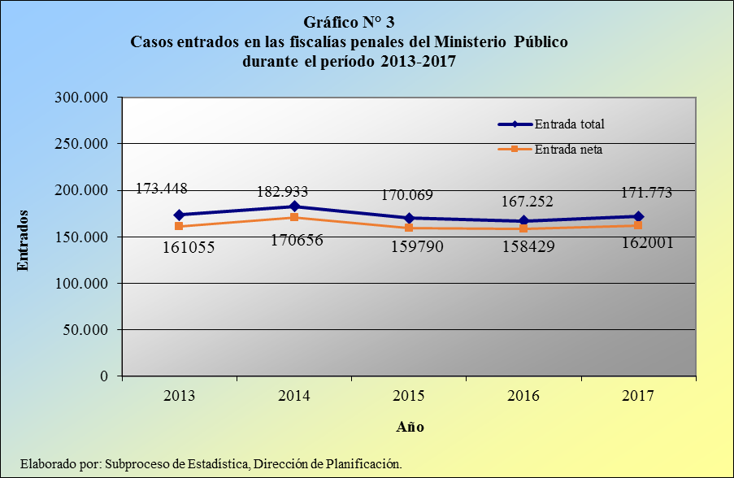

Por su parte, poco más de una tercera parte de los casos entrados está agrupada en seis fiscalías penales, tal y como se presenta en el siguiente cuadro, siendo ellas a las que en mayor medida les ingresan los asuntos y en cuyo caso abarcan el 35,8% del total de casos ingresados.

Cuadro 2
Fiscalías Penales de adultos con mayor cantidad de casos
entrados durante el 2017
Fiscalía | Entrados
Total | 61.559
Adjunta II Circuito San José | 13.483
Adjunta I Circuito Alajuela | 11.933
Adjunta Heredia | 10.876
Unidad Trámite Rápido | 9.826
Adjunta Cartago | 8.255
Adjunta II Circuito Zona Atlántica | 7.186
Elaborado por: Subproceso de Estadística, Dirección de Planificación.

Respecto de la entrada neta (excluye las inconsistencias), al tener un comportamiento paralelo a la entrada total, también revierte en el 2017 la tendencia decreciente mostrada dos años antes.
Cuadro 3
Casos entrados netos en el Ministerio Público (Penal Adultos)
Por título en el código penal, durante 2015-2017
incluye 349 casos de delitos de acción privada (Contra el Honor)
interpuestos directamente en los tribunales penales
CATEGORÍA POR TÍTULO EN EL CÓDIGO PENAL
CATEGORÍA POR TÍTULO EN EL CÓDIGO PENAL | 2015 | 2016 | 2017
Total | 160.120 | 158.777 | 162.310
Contra la propiedad | 74.621 | 69.709 | 69.970
Contra la vida | 19.015 | 19.697 | 19.547
Infracción Ley de Penalización de violencia contra la mujer | 18.693 | 18.971 | 18.705
Sexuales | 6.811 | 6.900 | 8.818
No delitos | 6.554 | 8.039 | 7.992
Contra la Autoridad Pública | 5.143 | 5.364 | 5.751
Contra la Administración de Justicia | 3.288 | 3.482 | 3.557
Contra la Seguridad Común | 3.699 | 3.494 | 3.488
Contra la Libertad | 3.353 | 3.376 | 3.476
Infracción a la Ley de Psicotrópicos | 2.851 | 3.058 | 3.454
Contra la Fe Pública | 3.097 | 2.922 | 3.001
Infracción Ley de armas y explosivos | 2.880 | 2.716 | 2.756
Infracción Ley adulto mayor | 1.973 | 2.515 | 2.172
Contra los Deberes de la Función Pública | 1.801 | 1.745 | 1.977
Contra la Familia | 1.236 | 1.407 | 1.420
Contra el ámbito de la intimidad | 1.336 | 1.307 | 1.247
Contravenciones | 472 | 959 | 1.079
Otros delitos | 138 | 373 | 1.033
Infracción a Ley Forestal | 998 | 901 | 979
Contra el Honor | 382 | 403 | 349
Infracción Ley Control Ganado Bovino | 174 | 154 | 197
Contra la buena Fe de los Negocios | 204 | 199 | 157
Infracción Ley Contra la Violencia Doméstica | 177 | 19 | 131
Infracción Ley general de aduanas | 289 | 291 | 127
Infracción Ley de Enriquecimiento ilícito | 85 | 75 | 113
Infracción Ley de procedimientos de observancia de los derechos de propiedad intelectual | 76 | 71 | 103
Infracción Ley Delitos Mineros | 0 | 0 | 95
Infracción Ley Conservación de vida silvestre | 176 | 114 | 91
Infracción Ley General de Migración y Extranjería | 78 | 77 | 90
Infracción Ley de Minería | 29 | 15 | 82
Infracción Ley de Pesca y Acuicultura | 1 | 14 | 68
Infracción Ley de Tránsito | 46 | 38 | 37
Infracción Ley Bienestar animal | 0 | 0 | 31
Infracción Ley de Derechos de Autor y Derechos Conexos | 0 | 0 | 28
Infracción Ley de Aguas | 30 | 15 | 25
Infracción Ley Orgánica del Ambiente | 9 | 28 | 23
Infracción Ley de igualdad de oportunidad para personas con discapacidad | 3 | 6 | 15
Infracción Ley Código Electoral | 4 | 7 | 14
Infracción Ley general del servicio nacional de salud animal | 8 | 26 | 14
Infracción Ley venta de licores | 14 | 15 | 12
Infracción Ley zona marítimo terrestre | 17 | 6 | 12
Contra la Tranquilidad Pública | 3 | 3 | 9
Infracción Ley General de Salud | 11 | 8 | 8
Infracción Ley patrimonio nacional arqueológico | 10 | 13 | 8
Contra la Seguridad de la Nación | 4 | 6 | 7
Infracción Ley de rifas y loterías | 36 | 14 | 7
Infracción Código Fiscal | 6 | 2 | 6
Infracción Ley gestión integral de residuos | 0 | 0 | 6
Infracción Ley de Protección Fitosanitaria | 4 | 5 | 6
Infracción Ley Caza y Pesca | 206 | 157 | 3
Infracción Ley Contra la Delincuencia Organizada | 0 | 0 | 3
Infracción Ley Orgánica del Banco Central | 0 | 0 | 3
Infracción Código de Normas y Procedimientos Tributarios | 4 | 10 | 2
Contra los Derechos Humanos | 0 | 1 | 1
Contra los Poderes Públicos y Orden Constitucional | 0 | 3 | 1
Infracción Código Municipal | 0 | 1 | 1
Infracción Ley de Juegos | 2 | 2 | 1
Infracción Ley de Regulación y Comercialización de bebidas con contenido alcohólico | 1 | 1 | 1
Infracción Ley de Sanidad Vegetal | 3 | 1 | 1
Infracción Ley Arrendamiento Urbano | 1 | 0 | 0
Infracción Ley de la promoción, competencia y defensa efectiva del consumidor | 0 | 1 | 0
Infracción Ley derechos de autor y derechos conexos | 61 | 40 | 0
Infracción Ley Patrimonio Histórico Arquitectónico de CR | 6 | 0 | 0
Infracción Ley Regulación del Fumado | 1 | 1 | 0

Los delitos “Contra la Propiedad” continúan siendo los casos que mayor peso tienen en los asuntos que ingresan a las fiscalías penales de adultos, donde la incidencia llega a un 43,2% del total. Es importante mencionar que el hurto, el robo agravado y el robo simple son los delitos más denunciados.

En una segunda posición se encuentran los “delitos contra la vida”, que abarcan el 12,1% de la entrada neta al Ministerio Público.

Por su parte, en el 2017 los casos ingresados y que corresponden a la Ley de Penalización de la Violencia Contra las Mujeres se ubican en una tercera posición y al igual que en el año anterior, los asuntos sobrepasan las 18 mil denuncias, las cuales tienen un peso relativo de 11,5% del total de la entrada neta.

El delito sexual experimenta un leve incremento para este periodo (1.3%), al pasar de 6900 a 8818 asuntos, consolidándose el dato de 2017 como el más alto del trienio presentado.

Las categorías de delito con incidencias anuales entre los dos mil y casi cuatro mil asuntos, sumaron para este año siete, entre las que destacan los delitos Contra la Administración de Justica y la Seguridad Común, con 3.557 y 3.488 respectivamente.

Pese a no constituir delito, la categoría denominada “otros delitos” se ubica entre las cinco más frecuentemente atendidos con casi nueve mil asuntos anuales.

- CASOS TERMINADOS

El nivel resolutivo de las fiscalías penales registra un comportamiento descendente en los últimos tres años. En el 2017, la Fiscalía Adjunta del Primer Circuito Judicial de Alajuela es la que consigna la variación más relevante, al resolver 1.626 casos menos que en el 2016.

Al analizar los motivos por los cuales se da por terminado un expediente, se tiene que los de mayor trascendencia se refieren a la solicitud de desestimación (38,3%), el archivo fiscal (23,7%), acusación fiscal (13,78%), solicitud de sobreseimiento definitivo (7,8%) y la remisión a otra jurisdicción con un 5,6%, lo que en conjunto abarca el 89,3%.

Cuadro 4
Distribución absoluta y relativa para los cinco motivos de término más
frecuentes en las fiscalías penales de adultos durante el período 2013-2017
Motivo de Término | Casos terminados
Motivo de Término | 2013 | 2014 | 2015 | 2016 | 2017
Absolutos totales por año | 189.452 | 203.466 | 188.666 | 177.324 | 175.298
Solicitud desestimación | 80.657 | 73.979 | 68.828 | 68.546 | 67.192
Archivo Fiscal | 34.659 | 55.798 | 46.733 | 40.988 | 41.602
Acusación Fiscal | 24.777 | 25.641 | 25.983 | 24.853 | 24.285
Solicitud sobreseimiento definitivo | 21.345 | 19.795 | 18.948 | 16.367 | 13.627
Remitido a otra jurisdicción | 12.393 | 12.277 | 10.279 | 8.833 | 9.890
Porcentajes totales por año | 91,75% | 92,15% | 90,51% | 90,00% | 89,30%
Solicitud desestimación | 42,57% | 36,36% | 36,48% | 38,66% | 38,33%
Archivo Fiscal | 18,29% | 27,42% | 24,77% | 23,11% | 23,73%
Acusación Fiscal | 13,08% | 12,60% | 13,77% | 14,02% | 13,85%
Solicitud sobreseimiento definitivo | 11,27% | 9,73% | 10,04% | 9,23% | 7,77%
Remitido a otra jurisdicción | 6,54% | 6,03% | 5,45% | 4,98% | 5,64%

Es importante señalar, que en comparación con el 2016, se produce un decrecimiento en los casos en donde se solicita el sobreseimiento definitivo de un 16,7%, al pasar de 16.367 en el 2016 a 13.627 un año después.

En este mismo sentido, se tiene que 11.707 de estos sobreseimientos es por aplicación del artículo 311, incisos a), b), c) y e) del Código Procesal Penal, sea un 85,9%

Cuadro 5
Distribución de los sobreseimientos definitivos finiquitados por
las fiscalías penales de adultos para el período 2013-2017
Sobreseimientos Definitivos | Año
Sobreseimientos Definitivos | 2013 | 2014 | 2015 | 2016 | 2017
Absolutos | 21.345 | 19.795 | 18.948 | 16.367 | 13.627
Artículo 311, Incisos a, b, c, e | 17.357 | 16.734 | 16.408 | 14.189 | 11.707
Extinción de la acción Penal | 3.988 | 3.061 | 2.540 | 2.178 | 1.920
Porcentajes | 100,00% | 100,00% | 100,00% | 100,00% | 100,00%
Artículo 311, Incisos a, b, c, e | 81,32% | 84,54% | 86,59% | 86,69% | 85,91%
Extinción de la acción Penal | 18,68% | 15,46% | 13,41% | 13,31% | 14,42%

En el siguiente cuadro se detallan las fiscalías con el mayor volumen de expedientes terminados

Cuadro 6
Fiscalías Penales de adultos con mayor cantidad de casos
terminados durante el 2017
Fiscalía | Terminados
Total | 61.559
Adjunta II Circuito San José | 13.866
Adjunta I Circuito Alajuela | 11. 455
Adjunta Heredia | 11.381
Unidad Trámite Rápido | 9.679

- CIRCULANTE AL FINALIZAR EL AÑO

Por segundo año consecutivo el volumen de asuntos activos experimenta un incremento. Respecto del 2016 la variación relativa es de 16,7%, mientras que la absoluta es de 7.952 expedientes.

Al desglosar el registro de los expedientes activos se tiene que la mayoría se clasifica en aquellos que se encuentran en trámite (92,7%), mientras que el restante 7,3% corresponde a los señalados reportados con una resolución provisional.

Cuadro 7
Distribución del circulante al finalizar de las fiscalías penales por año según
el estado registrado para el período 2013-2017
Circulante al Finalizar | Año
Circulante al Finalizar | 2013 | 2014 | 2015 | 2016 | 2017
Absolutos | 61.601 | 52.440 | 45.830 | 47.630 | 55.582
En Trámite | 55.873 | 47.767 | 41.992 | 43.911 | 51.508
Con Resolución Provisional | 5.728 | 4.673 | 3.838 | 3.719 | 4.074
Porcentajes | 100,00% | 100,00% | 100,00% | 100,00% | 100,00%
En Trámite | 90,70% | 91,09% | 91,63% | 92,19% | 92,67%
Con Resolución Provisional | 9,30% | 8,91% | 8,37% | 7,81% | 7,33%

En cuanto a los asuntos que se encuentran con resolución provisional, el detalle indica que un 83,2% es por ausencia, un 14,9% por rebeldía, un 1,7% por sobreseimiento provisional y otra con un 0,2%.

Cuadro 8
Distribución del circulante al finalizar en las fiscalías penales
por año según resolución provisional para el período 2013-2017
Resolución Provisional | Año
Resolución Provisional | 2013 | 2014 | 2015 | 2016 | 2017
Absolutos | 5.728 | 4.673 | 3.838 | 3.719 | 4.074
Sobreseimiento provisional | 167 | 145 | 147 | 120 | 70
Rebeldía | 759 | 674 | 591 | 617 | 607
Ausencia | 4.775 | 3.825 | 3.077 | 2.970 | 3.388
Otra | 27 | 29 | 23 | 12 | 9
Porcentajes | 100,00% | 100,00% | 100,00% | 100,00% | 100,00%
Sobreseimiento provisional | 2,92% | 3,10% | 3,83% | 3,23% | 1,72%
Rebeldía | 13,25% | 14,42% | 15,40% | 16,59% | 14,90%
Ausencia | 83,36% | 81,85% | 80,17% | 79,86% | 83,16%
Otra | 0,47% | 0,62% | 0,60% | 0,32% | 0,22%

De seguido se muestran las fiscalías que terminan el 2017 con los volúmenes más altos de expediente activos.
Cuadro 9
Fiscalías Penales de adultos con mayor cantidad de casos
activos al finalizar el 2017
Fiscalía | Terminados
Total | 55.582
Adjunta II Circuito San José | 3.631
Adjunta I Circuito Alajuela | 3.159
Adjunta de Pavas | 3.088
Adjunta II Circuito Zona Atlántica | 3.000

- INCONSISTENCIAS

Luego de revisada la información por parte del Subproceso de Estadística, se han detectado una serie de inconsistencias, siendo las fiscalías pertenecientes al Tercero y Segundo Circuito Judicial de San José, las que registran los volúmenes más altos, 100% y 83,3%, respectivamente. Es importante señalar que conforme los puntos (circuitos judiciales) se acerquen más al centro de la circunferencia, menor es la cantidad de inconsistencias encontradas.

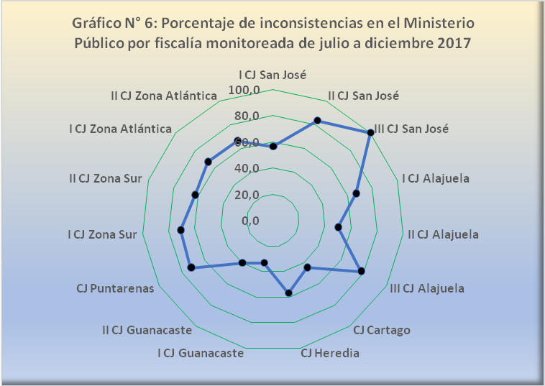

La razón de congestión mide el nivel de saturación o retraso que tienen las oficinas judiciales y su cálculo se obtiene al dividir la carga de trabajo entre el número de casos terminados en un período definido.
La tasa de pendencia se calcula al dividir la cantidad de asuntos pendientes entre la carga de trabajo, mientras que la tasa de resolución se produce del cociente de los asuntos resueltos respecto a la carga de trabajo. Es atinente especificar que ambos resultados se deben multiplicar por 100 al tratarse de porcentajes.

